Тактический светодиодный фонарь
Торговая марка: TURBOSKY
Модель: XHP 50

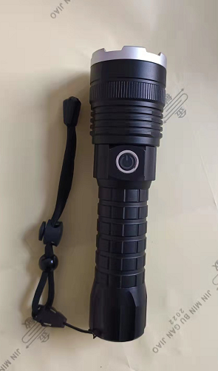

Описание: Мощный тактический водонепроницаемый светодиодный фонарь с использованием инновационного светодиода CREE XLamp XHP50. Дальность свечения 500 метров, 5 режимов работы, имеет регулируемый зум. Ручной тактический фонарик идеально подойдет для охоты, рыбалки, туризма, работы в темное время суток. Фонарь противоударный и водонепроницаемый, имеет яркий светодиод и индикатор заряда батареи. Туристический фонарик станет отличным подарком к 23 февраля для рыбака, охотника, любителя походов и туризма.
Размеры: 9*3
Комплектация: фонарь, батарейки.
Материал корпуса: сплав алюминия
Материал упаковки: сталь, ABS-пластик
Размер упаковки: 17.5*11*4.5 cm
Условия хранения: хранить в сухих помещениях на расстоянии не менее 1 метра от нагревательных приборов, прямого огня и влаги
Страна производства | Китай

Информация о технических характеристиках, комплекте поставки, стране изготовления и внешнем виде товара носит справочный характер и основывается на последних доступных сведениях от продавца

